**Collège des Sœurs des Saints-Cœurs Année Académique : 2023-2024**

**Bickfaya Matière : Français**

**Classe : S2S**

**Fiche récapitulative de l'argumentation**



**Définition** : C’est le fait de soutenir, réfuter ou discuter une opinion, une thèse. **Argumenter** signifie soutenir une thèse dans le but d’obtenir l’adhésion de son destinataire.

Convaincre, persuader et délibérer sont trois démarches différentes qui entrent dans le cadre de l’argumentation :

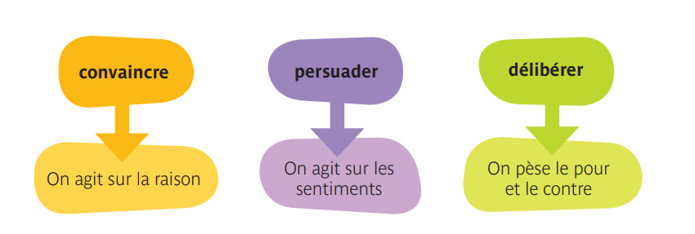

**I. Le vocabulaire argumentatif :**

-**Thème :** sujet abordé par un texte. Pour le repérer, il faut s’intéresser aux titres du texte, de l’œuvre, au paratexte et aux champs lexicaux.

**-Thèse :** opinion ou point de vue de l’auteur sur le thème qu’il traite.

**- Etayer une thèse** : renforcer une thèse en employant des arguments et des exemples qui la défendent.

**-Réfuter une thèse :** s’opposer à une thèse point par point, pour démontrer son caractère erroné.

**-Argument :** c’est un élément de raisonnement (un fait, une remarque, une réflexion, une analyse) sur lequel on s’appuie pour justifier une thèse.

**- Exemple :** c’est un élément concret, précis, qui sert à illustrer un argument.

**- Problématique** : c'est une question ouverte. Il s’agit du problème auquel on va répondre dans le développement de l'argumentation.

**- Les connecteurs logiques** : établissent des liens entre les différents arguments.

- **Les indices de subjectivité** : se manifeste à travers les marques de la première personne (pronoms personnels, adjectifs possessifs…) ou les verbes d’opinion, de sentiments, de locution (je pense, j’aime, j’affirme…). Les modalisations du discours sont aussi révélatrices de la présence du locuteur: peut-être, je crois, vraisemblablement, sûrement…On peut donc mesurer l’implication de l’énonciateur qui s’affirme plus ou moins selon ses intentions, sa personnalité… La présence du destinataire se lit dans les marques de la deuxième personne (pronoms personnels, adjectifs possessifs…), les questions rhétoriques, les apostrophes. L’usage de l’impératif montre une volonté d’agir directement sur le lecteur. Plus le destinataire est explicitement présent dans un texte, plus l’intention de persuasion est manifeste.

**- La reformulation :** exprimer de nouveau autrement. Elle consiste à formuler des pensées de façon plus claire. Elle ne cherche pas à faire parler ou à dire davantage que ce qui est dit.

**Bonnes vacances !**